USER GUIDE GUEPEDIA.COM

1. Cara masuk ke halaman admin guepedia.com.

Untuk masuk kehalaman admin masukan <http://guepedia.com/G_login>

Lalu masukan email dan password sesuai dengan akun yang telah di buat oleh super admin.

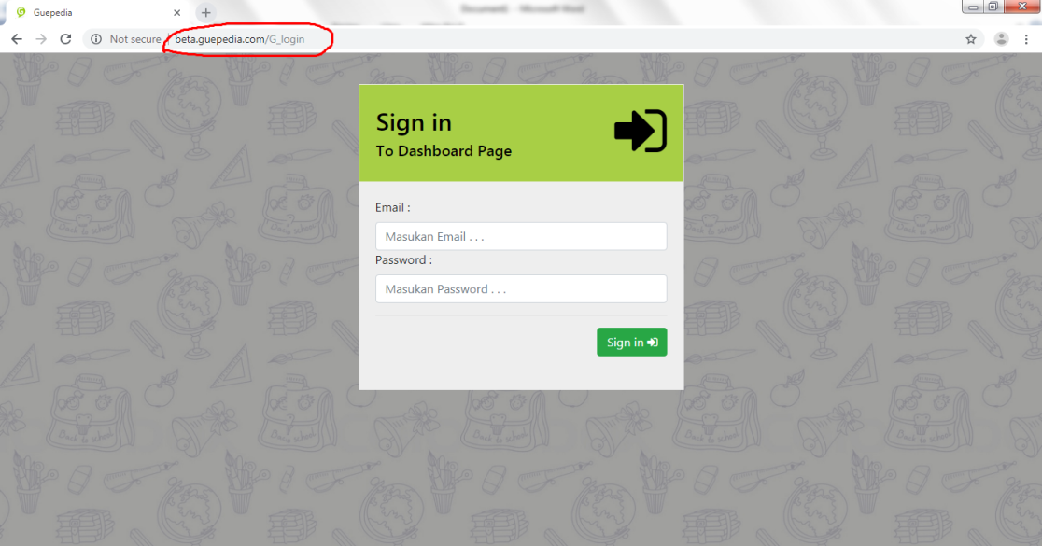

1. Mengenal Menu Halaman Dashboard Admin.

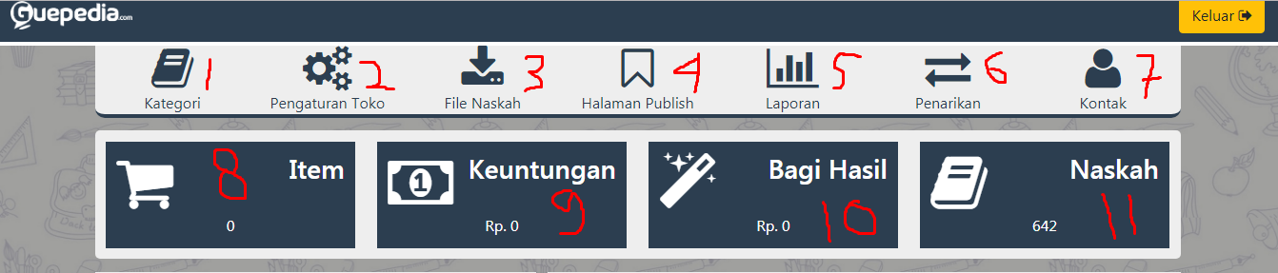

1. .Menu Kategori ,Digunakan untuk melihat dan membuat kategori yang tersedia didalam admin dan store,
2. .Pengaturan Toko, Digunakan untuk melihat yang berkaitan dengan toko, seperti orderan masuk, selesai, proses, set diskon, produk laris, dll.
3. .File Naskah, Digunakan untuk melihat seluruh file naskah yang sedang,sudah,publish,dan di tarik. Didalamnya.
4. .Halaman Publish , Digunakan untuk mengupload naskah edit .
5. .Laporan Digunakan untuk memasukan laporan penjualan.
6. .Penarikan Dilakukan untuk melihat data bagi hasil dan memberikan bagi hasil.
7. .Kontak , Digunakan untuk melihat customer, data customer , dan membuat user admin dan super admin.
8. .Item Untuk melihat jumlah Penjualan yang berhasil terjual
9. .Keuntungan untuk melihat Seluruh keuntugan yang berhasil dibuat.
10. .Bagi Hasil digunakan untuk melihat seluruh bagi hasil yang belum di berikan.
11. .Naskah digunakan untuk melihat total naskah yang berada di guepedia.com
12. Cara Membuat Kategori Naskah.

Setelah berhasil masuk kedalam Halaman Dashboard maka akan tampil halaman kategori, maka disitu bisa langsung membuat kategori dan akan terlihat pada data kategori.

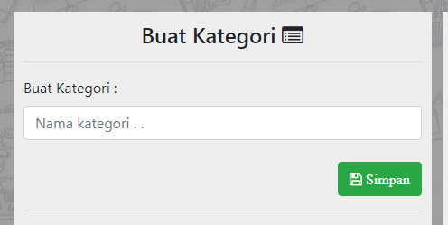 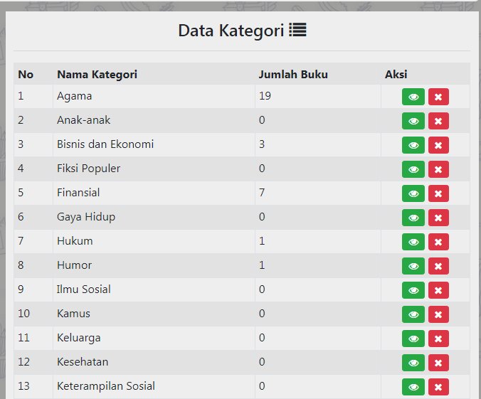

1. Mengenal Pengaturan Toko .

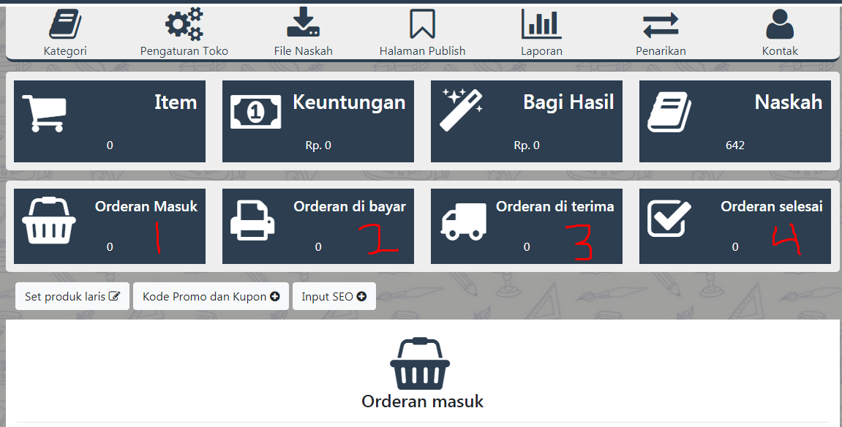

1. .Untuk Melihat Orderan masuk .
2. .Untuk Melihat Orderan yang sudah dibayar.
3. .Untuk Melihat Orderan yang diterima.
4. .Untuk Melihat Orderan yang sudah selesai.
5. Mengenal File Naskah Digunakan untuk melihat File naskah penulis , dan mengedit naskah dengan cara mengklik button aksi.

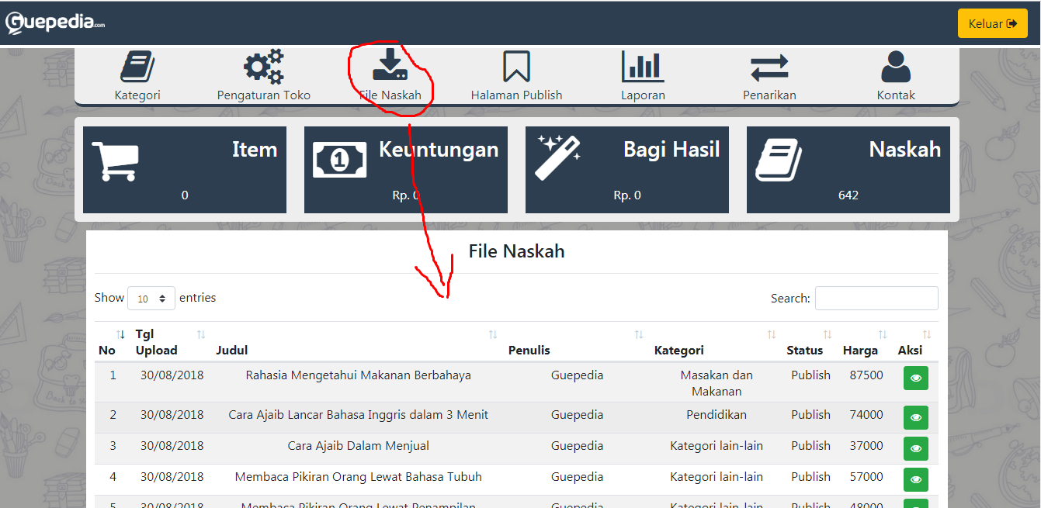

1. Halaman Publish ,Digunakan untuk Mengupload Naskah secara manual dan mempublishnya secara manual.

